**Руководство программиста**

**Клиентская база в турагентстве**

**«Travel»**

2022

**АННОТАЦИЯ**

В данном программном документе приведено руководство программиста по работе с клиентской базой в турагентстве «Travel».

В разделе «Назначение и условия применения программы» указаны назначение и функции, выполняемые сайтом, условия, необходимые для его работы.

В разделе «Характеристика сайта» приведено описание основных характеристик и особенностей.

# **1. НАЗНАЧЕНИЕ И УСЛОВИЯ ПРИМЕНЕНИЯ ПРОГРАММЫ**

Целью продукта изучить особенности формирования клиентской базы в турагентстве.

База данных содержит информацию о клиентах и путевках. Можно просматривать всю имеющуюся информацию, интересующую в данный момент: дату рождения клиента, паспортные данные, адрес проживания, номер телефона, маршрут, дата начала поездки, количество дней, страна назначения и прочее.

# **2. ХАРАКТЕРИСТИКИ И РАБОТА ПРОГРАММЫ**

Требования к клиентской базе, которые были выполнены в ходе разработки:

1. Занесение данных клиента, данных паспорта, адрес проживания, телефон.
2. Занесение данных о поездке: клиент, маршрут, дата начала поездки, количество дней.
3. Занесение данных о маршруте: страна назначения, стоимость 1 дня пребывания, цель поездки и прочее
4. Выполнение запроса ведет к записи клиента в базу данных. Процесс выполнения контролирует менеджер.

Для того, чтобы открыть базу данных требуется:

1. Скачать и установить Microsoft SQL Server по следующей ссылке

<https://www.microsoft.com/en-us/sql-server/sql-server-downloads>

1. Во вкладке Installation выберите “New SQL Server stand-alone installation”.

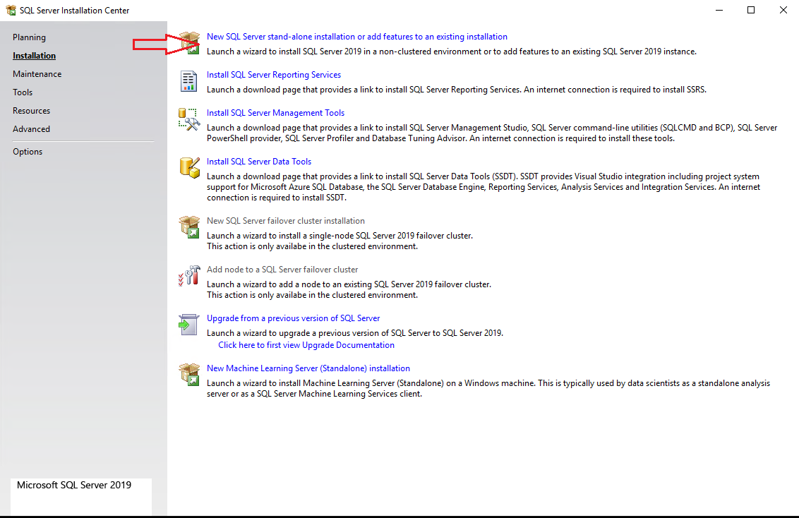

Рисунок 1 - SQL Server

1. На этом шаге вы можете выбрать установку нового экземпляра или добавление функционала в уже установленный экземпляр. В нашем случае выбираем “Perform a new installation”.

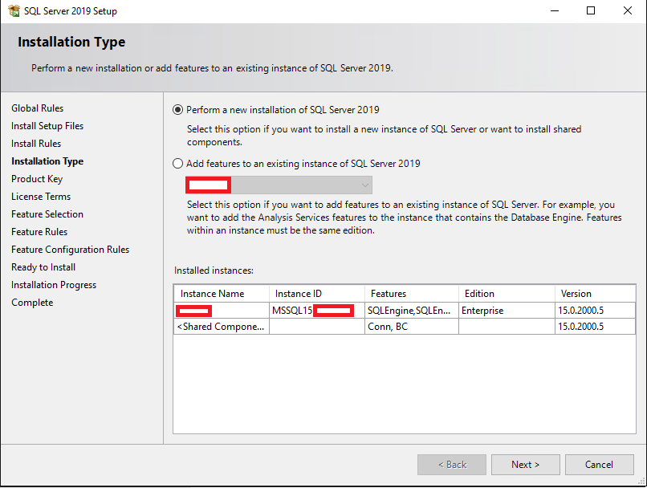

Рисунок 2 – Выбор экземпляра

1. Теперь нужно ввести ключ продукта. Если нет ключа, выбирайте Free edition (например, Developer), но с редакцией Developer вы имеете право только разрабатывать и тестировать ПО, но не использовать сервер в продуктивной среде.

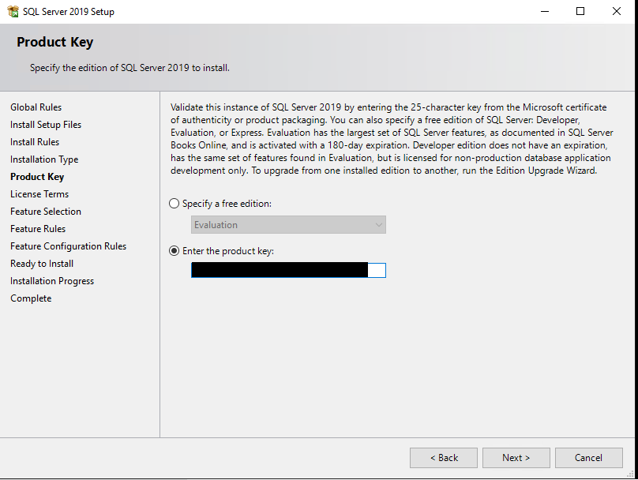

Рисунок 3 – Ключ продукта

1. На шаге License Terms принимаем лицензионное соглашение.
2. На следующем этапе вам предлагают установить различные компоненты SQL Server.
3. Дальше переходим к списку Shared Features
4. Чуть ниже, на этом же шаге, вы можете указать директорию для файлов SQL Server’a. Если у вас нет весомых причин менять её, то оставьте стандартную (C:\Program Files\Microsoft SQL Server\).

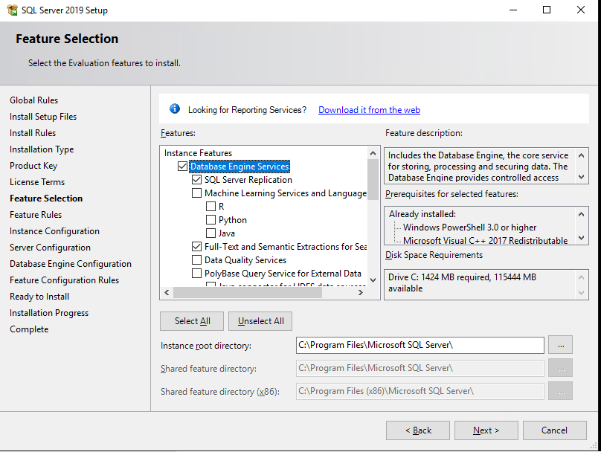

Рисунок 4 – Выбор директории

1. После того как вы выбрали нужные вам компоненты MSSQL, инсталлятор проверяет совместимость компонентов с вашей системой, и, если проблем нет, этот шаг пройдет автоматически.
2. Именования экземпляра SQL Server. Вы можете оставить параметр Default Instance, в таком случае имя вашего экземпляра будет MSSQLSERVER.
3. На этом базовая установка SQL Server 2019 Enterprise завершена

Далее следует открыть Microsoft SQL Server и импортировать в него базу данных, представлено на рисунке 5.

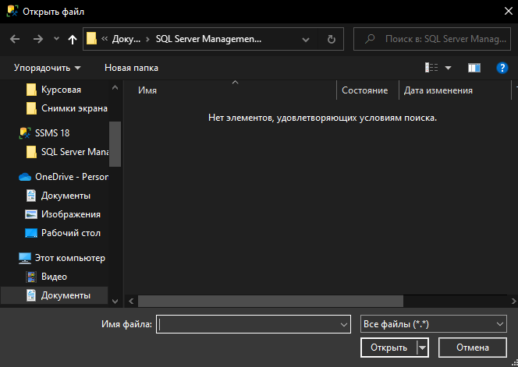

Рисунок 5 – импорт базы данных

После импорта у вас должна появится база данных с таблицами.

При создании базы данных использовался язык C# для основного кода. Программа состоит из базы данных, кнопок навигации для работы с базой данных. Кнопок поиск и очистки запроса, а также кнопок переключения между формами.

На рисунке 6 представлен программа.

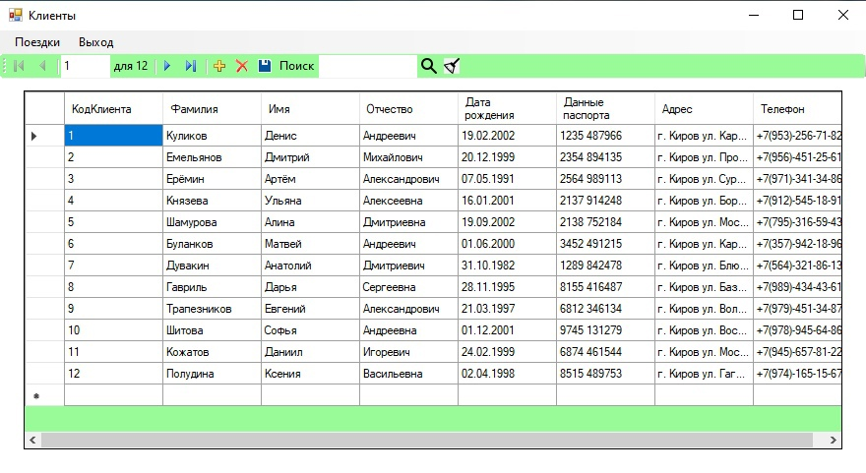

Рисунок 6 - Программа

На рисунке 7 представлен код добавления базу данных в программу.

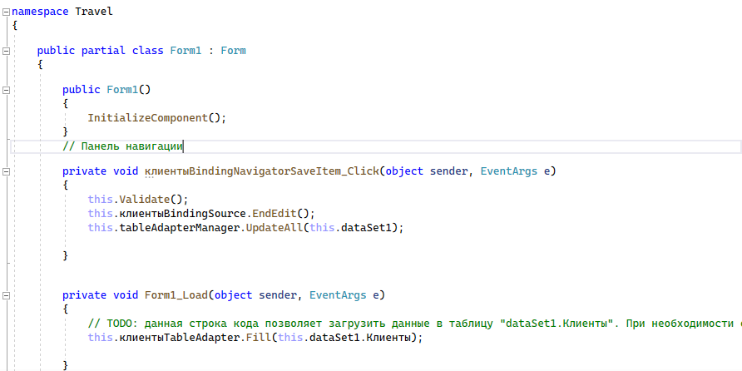

Рисунок 7 – Код добавления базы данных

На рисунке 8 представлен основной код.

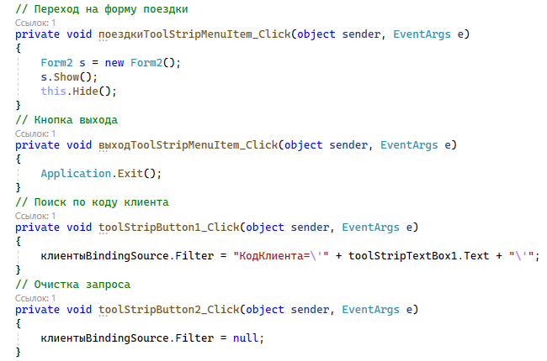

Рисунок 8 – Основной код